# ER-modellering 2

Precis som i inlämningsuppgift 3 ska du även i denna inlämningsuppgift få prova på att skapa egna ER-diagram utifrån givna textbeskrivningar. Där det är lämpligt utnyttja det nya som tagits upp i EER (överdriv dock inte användandet bara för att få med det som är nytt). Om du använder arv tänk på att skilja mellan bland annat fullständigt och partiellt deltagande.

Observera att alla så kallade affärsregler (eng. business rules) som nämns i uppgiftstexten kan vara svåra, om inte omöjliga, att efterfölja direkt i ER-diagrammet. Det som är viktigt för dig i ER-diagrammet är att göra det möjligt att lagra all den information som efterfrågas. Att sen begränsa vissa möjligheter får vi lösa i ett senare skede vid implementeringen av databasen.

När du skapar dina ER-diagram använd programmet Dia Diagram Editor (eller motsvarande program). Som notation ska UML eller Chen användas. Instruktioner för hur Dia används finner du på kursens hemsida under kursinformation (labbmiljö).

### Uppgift 1: Föreningsdatabas

Du ska ta fram en ER-modell för en idrottsförening. Databasen ska användas för att hålla ordning på föreningens alla medlemmar samt deras olika sektioner. En kravspecifikation har gett följande information som databasen minst ska hantera:

* Databasen ska innehålla information om alla personer som är medlemmar i föreningen. Följande data ska registreras för de olika personerna:
  + Person: ett unik id, förnamn, efternamn, gatuadress, postnr, postort, epost och lösenord.
  + Administratör: förnamn, efternamn, gatuadress, postnr, postort, epost, lösenord och lön.
  + Medlem: förnamn, efternamn, gatuadress, postnr, postort, epost, lösenord, medlemsnummer och datum när personen blev medlem.
  + Ledare: förnamn, efternamn, gatuadress, postnr, postort, epost, lösenord, medlemsnummer, datum när personen blev medlem och vilken utbildning ledaren har.
* En person måste vara antingen en medlem, en administratör (av den planerade hemsidan) eller både och. En medlem kan i sin tur vara en ledare, men behöver inte vara en ledare.
* Den planerade hemsidan kommer att ha en inloggningsfunktion. När någon försöker logga in ska e-post (används som användarnamn), IP-nummer, tidpunkt (datum + tid) och om inloggningen lyckades eller inte lagras i databasen.
* Föreningen fastställer varje år den avgift medlemmarna ska betala i medlemsavgift. Vilken denna avgift är samt för vilket år avgiften gäller ska lagras i databasen. Avgiften är samma oavsett hur många sektioner en medlem är med i.
* När en medlem har betalat medlemsavgiften ska detta registreras i databasen. Det ska vara möjligt att se för vilka år medlemsavgiften för en viss medlem är betald.
* En medlem kan ha betalat flera olika årsavgifter och en årsavgift kan vara betald av flera olika medlemmar.
* På hemsidan kommer nyheter att publiceras. En nyhet består av en rubrik och ett innehåll (själva texten). För varje nyhet ska även ett datum (datum + tid) för när nyheten skrevs lagras tillsammans med ett fråndatum (datum + tid) när nyheten ska börja visas på hemsidan samt ett tilldatum (datum + tid) när nyheten inte längre ska visas på hemsidan. Om datum utelämnas (null) för fråndatum innebär det att nyheten ska börja visas direkt. Om datum utelämnas (null) för tilldatum innebär det att nyheten ska visas i all oändlighet (eller åtminstone en väldigt lång tid framöver).
* Det är endast ledare som kan skriva nyheter. En ledare kan skriva flera olika nyheter, men behöver inte skriva några nyheter alls. Vidare är en nyhet skriven av endast en ledare.
* En nyhet tillhör alltid en viss sektion (publiceras på den sektionens hemsida) och varje sektion kan ha ingen, en eller flera nyheter publicerade.
* Föreningen har ett antal olika sektioner för de olika sporterna föreningen håller på med. I dagsläget finns en fotbollssektion, en ishockeysektion och en gymnastiksektion, men fler kan tillkomma i framtiden. För varje sektion ska sektionens namn lagras i databasen tillsammans med en beskrivning av sektionen. Även datum (ej tid) för när sektionen bildades ska lagras. Varje sektion har en ledare som ansvarar för sektionen.
* En person som är medlem i föreningen måste vara med i minst en sektion, men kan vara med i flera. Givetvis kan varje sektion ha flera medlemmar.
* En person som är ledare i föreningen kan endast vara ledare för en sektion i taget. En ledare måste leda en sektion annars ska personen inte vara en ledare.

Identifiera lämpliga entitetstyper och attribut att lagra i dessa. Markera alla primärnycklar. Var noga med att identifiera alla samband mellan entitetstyperna och att de är av rätt typ. Fundera även över vilket deltagande och kardinalitetsförhållande som gäller för de olika sambanden och sätt ut dessa i diagrammet. Redogör eventuella andra förutsättningar du anser vara nödvändiga att göra.

1. Skapa et ER-diagram som uppfyller de krav som är givna.  
     
   Svar:

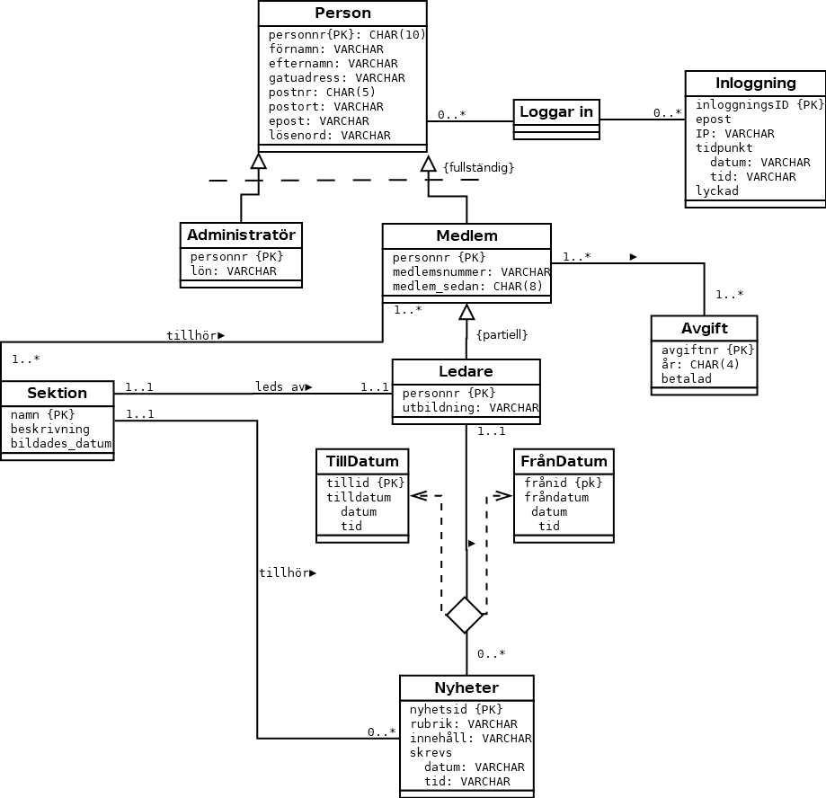

1. Översätt ER-diagrammet till relationsmodellen.  
   Svar:

Person(personnr, förnamn, efternamn, gatuadress, postnr, postort, epost, lösenord)

Administratör(personnr*, lön)

Medlem(personnr*, medlemsnummer, medlem_sedan)

Ledare(personnr*, utbildning)

Loggar in(personnr*, inloggningsID*)

Inloggning(inloggningsID, IP, datum, tid, lyckad, epost*)

Nyheter(nyhetsid, rubrik, innehåll, datum, tid, personnr*)

Sektion(namn, beskrivning, bildades_datum, medlemsnummer*, personnr*, nyhetsid*)

Avgift(avgiftnr, år, betald, personnr*)

Notis: Jag ber om ursäkt för sen inlämning, först var jag allmänt låg och sedan blev jag sjuk i över två veckor. Har gjort klart C++ kursen först och främst, började med webprogrammering för att inte hamna efter även där, sedan gav jag mig på det här.

Det är någonting med ER-modellering som inte fastnar, jag använder mig av lektionsmaterialet samt boken ”Database Systems - A Practical Approach to Design, Implementation, and Management”, men jag tycker inte att det är någonstans nog för att slutföra de här två uppgifterna så som det är tänkt. Jag är helt hundra på att något i den här uppgiften är fel, det kändes klart till en början när jag skapade person klassen samt ärvde ner, men sedan blandades villkor in med till/från datum, sektioner och dylikt och då tog det stopp. Istället för att hänga mig fast på denna uppgift så tänker jag att det är bäst att skicka in den och fortsätta med de andra uppgifterna och komma ikapp.

Om du har några tips på något jag kan läsa angående det här mer ER-modellering så skulle det vara enormt tacksamt.